Release notes - PB Doorontwikkeling - 3.31.0
Afgelopen periode is er naast onderstaande release punten ook gewerkt aan aspecifieke aanpassingen voor stichting Entree. Deze aanpassingen vind je niet terug in deze release. Hiervoor wordt apart een release gemaakt en ook de uitleg hiervan komt in een apart document.
Tevens is er gewerkt aan een omgeving voor stichting SoesV. Hiervoor geldt hetzelfde. Dit wordt in een aparte release en in een apart document uitgerold.

Stichting specifieke ontwikkelingen
Onderstaande ontwikkelingen worden apart per stichting besproken.
Stem:
- Aanpassing rol getoond bij beoordelaars op download-verslag
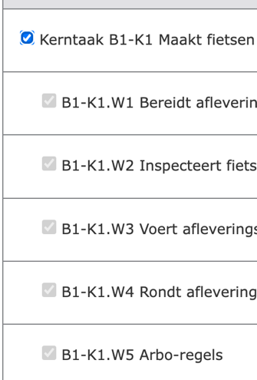
In een aantal gevallen werd op de pdf van het verslag niet de naam van de eindbeoordelaar getoond, maar in plaats daarvan de naam van de bpv begeleider van de periode. Dat is nu gecorrigeerd.
- Uitzetten kunnen kiezen voor opdracht/wp na keuze examenonderdeel.
Voorheen kon bij het klaarzetten van een periode / examen, na het selecteren van de opdracht/onderdeel nog afgeweken worden door subonderdelen uit te zetten. Dat is nu niet meer mogelijk, de werkprocessen zijn wel zichtbaar, maar niet meer individueel aan of uit te vinken.

UV:
- De uitlijning van de bedrijfsnaam was niet correct bij de praktijkopleider. Dat is nu aangepast.
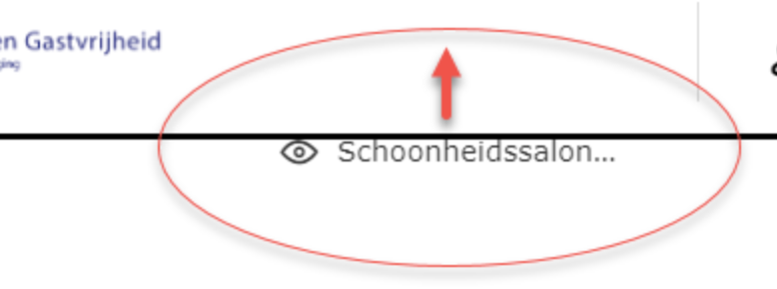

Examenwerk:
- Op het beoordelingsformulier stond nog uitleg die niet meer overeenkwam met de huidige beoordelingsmethode. Deze tekst bij is aangepast in onderstaande:
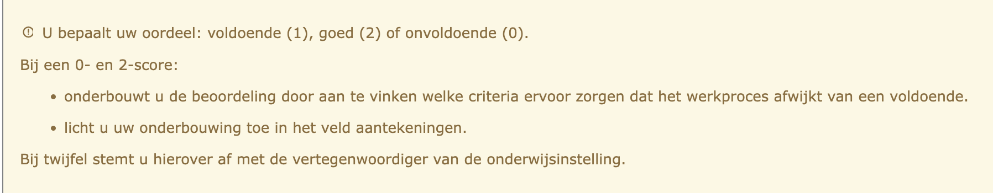
- Indien niet wordt voldaan aan de algemene voorwaarden bij bewijs, dan werd voorheen alleen de beoordeling voor alle betrokken werkprocessen op 0 (nul) gezet. Nu wordt er ook een standaard opmerking per werkproces toegevoegd. “Voldoet niet aan de algemene voorwaarden voor het bewijs.” Zodoende ziet de eindbeoordelaar waarom overal een 0 (nul) gescoord is.

Generieke aanpassingen

Wijzigen onvoldoende in voldoende en vice versa bij holistische beoordelingen waarbij bij een Onvoldoende of een Goed de betrokken criteria aangekruist moeten worden
Bij omgevingen waar holistisch beoordeeld wordt, inclusief het aangeven van criteria indien een onvoldoende of goed beoordeling gegeven wordt, bleven de criteria geselecteerd als je wisselde van onvoldoende naar goed. Dit is nu aangepast en het wijzigen van onvoldoende naar goed en vice versa, moet opnieuw criteria geselecteerd worden.

Praktijkbeoordelaar niet gekoppeld aan bedrijf, kan eigen CV-info niet aanpassen
Een door school aangemaakte beoordelaar, kan vanaf nu ook zijn/haar gegevens en cv aanvullen en aanpassen.

Bijwerken gegevens van praktijkopleider bij opnieuw inloggen
De gegevens van een praktijkopleider, waaronder het bedrijf waar deze werkzaam is, wordt bij iedere keer inloggen gecontroleerd op basis van de gegevens bekend bij SBB. Deze kunnen door ons niet automatisch worden bijgewerkt.
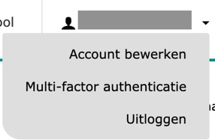
De Praktijkopleider kan na inloggen gaan naar ‘Account bewerken’ door op zijn of haar naam rechtsbovenin te klikken.
Vervolgens krijgt hij/zij dan te zien dat het bedrijf zoals geregistreerd in Praktijkbeoordelen afwijkt van de registratie bij SBB.
De Praktijkopleider kan dan het juiste bedrijf kiezen uit de lijst van SBB. Indien niet het juiste bedrijf gekozen wordt, blijft de melding staan.
Zie voor een voorbeeld van de melding onderstaande afbeelding: 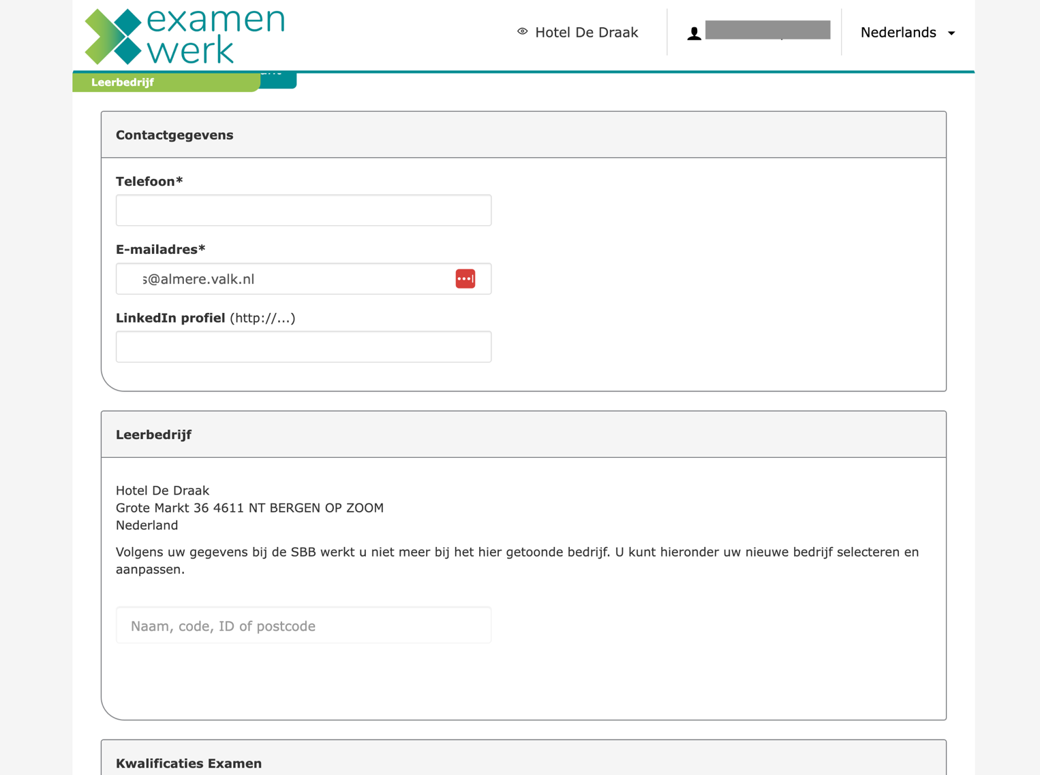

Rapportage in Excel - dubbele woonplaats in locatie adres van leerbedrijf
In de rapportage naar Excel werd de plaatsnaam van de locatie van het leerbedrijf dubbel opgenomen, indien het een ontwikkeltraject betreft, met een praktijkopleider bij een extern leerbedrijf. Dat is nu aangepast.

Verbetering melding over verplichte velden bij vastleggen van eindbeoordeling
Als in de eindbeoordeling van een examen met 2 beoordelaars gekozen werd voor het eindresultaat 1 (voldoende), terwijl één van de beoordelaars een onvoldoende of goed had gegeven, dan bleef de melding in het beeld staan dat “de beoordelingscriteria nog niet zijn ingevuld”. Dat was niet correct en is nu aangepast.

Beoordelaars benoemen bij naam ipv beoordelaar 1 en beoordelaar 2.
Op diverse plaatsen de verwijzing van ‘beoordelaar’ 1 of ‘beoordelaar 2’, wijzigen in een verwijzing met de naam van de beoordelaar zodat direct duidelijk is van wie de beoordeling of de opmerking afkomstig is.
Bijvoorbeeld op de eindbeoordeling:
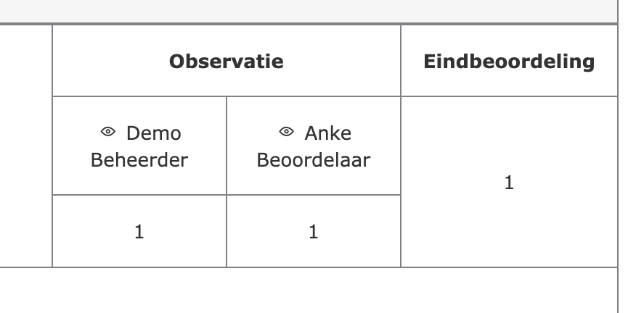
Het kan zijn dat dit nog niet overal is doorgevoerd. Mocht u nog een situatie tegenkomen waar dit nog niet is doorgevoerd, horen we dat graag.

Verbetering invoerscherm afnameplan. Tekst invoerveld vergroten
Afnameplan invoervelden automatisch aanpassen naar hoeveelheid tekst.
Tekstvakken beginnen met 2 regels:
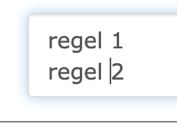
Je kunt, net als voorheen, meerdere regels invoeren. Voorheen bleef het tekstvak echter 2 regels groot en moest je met meer tekst door het tekstvak scrollen.
Dat scrollen hoeft niet meer, het tekstvak past zich automatisch aan aan het aantal ingevoerde regels, zoals hieronder is te zien.
